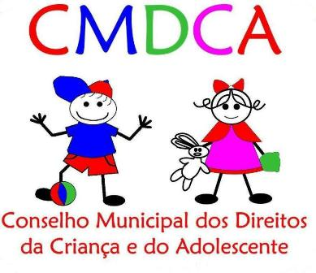
CONSELHO MUNICIPAL DO DREITO DA CRIANÇA E DO ADOLESCENTE
SANTA BÁRBARA D O MONTE VERDE – MG
Rua José Antonio de Almeida, nº 56 – Centro
Cep: 36.132-000 Tel. (32) 3283-8246/8332
01
NOME FUNÇÃO
Urna(s) Receptora(s)
CONSELHO MUNICIPAL DOS DIREITOS DA CRIANÇA E DO ADOLESCENTE

PUBLICAÇÃO DO RESULTADO DA ELEIÇÃO

A COMISSÃO ORGANIZADORA, constituída na forma da Resolução 001/2019, torna público o resultado da eleição dos membros do Conselho Tutelar do município de Santa Bárbara do Monte Verde - MG, realizada no dia 06 de outubro de 2019.

Classificação dos Titulares | Nome do Candidato | Quantidade de Votos
01 | Luiz Carlos Machado Júnior | 214
02 | João Paulo Lino | 160
03 | Lilia de Souza Ferreira | 134
04 | Márcia dos Santos Silva | 89
05 | Marcilene da Silva Fonseca | 48
Classificação dos Suplentes | Nome do Candidato | Quantidade de Votos
01 | Claudia de Pádua Spagnolo Cabral | 45
02 | Kelly Cristina de Oliveira Neto | 43
03 | Pâmela Medeiros Marques Moreira | 30
04 | Gloria Salette Pereira Sales | 20
05 | Fátima Aparecida da Silva | 18
06 | Valdira Aurora Nogueira de Paiva | 17

Fica aberto o prazo de 02 dias, a contar da publicação da presente Resolução, para que sejam apresentados recursos contra o resultado publicado, na forma prevista no item 9 da Resolução nº 002/2019.
A homologação final do resultado da eleição dar-se-á após a análise dos recursos apresentados no prazo
legal.

Santa Bárbara do Monte Verde, 07 de outubro 2019

__________________________________________
Presidente da Comissão Organizadora

